План – конспект коррекционного занятия
«Занимательная математика», 5 класс

- ОРГАНИЗАЦИОННЫЙ ЭТАП.
Здравствуйте, ребята. Сегодня у нас будет необычное занятие, а час занимательной математики.

- ПОСТАНОВКА ЦЕЛИ И ЗАДАЧ. МОТИВАЦИЯ.
Цель нашего занятия – повторение и закрепление пройденных вами тем на уроке. Сегодня вы вспомните и повторите решение примеров на сложение и вычитание в пределах 100, а также потренируете свою сообразительность, смекалку. Кроме этого, пополните свои знания новыми, если вдруг кто-то был не внимателен на уроках.
А для этого вам надо быть внимательными и активными. Быстро и правильно выполняйте задания, так как мы проведём соревнование между вами. За каждый правильный ответ вы получаете 1 балл. Выигрывает тот, кто наберет наибольшее количество баллов.

- ОСНОВНАЯ ЧАСТЬ.
1 задание «Считалочка»
Итак, первое задание. Вам предлагается задача, вы должны быстро решить её и поднять руку, чтобы ответить. Внимание, игра начинается!
5 котят песок копают,  3 на суше загорают,  2 капаются в золе,  Сколько всех, скажите мне? | 5+3+2=10 | В гнезде у синичек  Лежат 7 яичек.  Мама – синичка  Положила еще 4 яичка.  Сколько яичек в гнезде у синичек? | 7+4=11
Повезло опять Егорке,  У реки сидит не зря!  7 карасиков в ведерке  И 4 пескаря.  Посчитайте-ка улов,  У кого ответ готов? | 7+4=11 | Тишка – кот такой глупышка,  Очень рыбу любит Тишка.  На рыбалке побывал-  6 пескариков поймал,  Щуки 2 и 2 ерша.  Жизнь у Тишки хороша!  Кто быстрее сосчитал,  Сколько рыбок кот поймал? | 6+2+2=10
Группа малышей-утят  Плавать и нырять хотят.  6 уплыли далеко,  7 нырнули глубоко.  Сколько же утят в пруду,  Сосчитать я не могу? | 6+7=13 |  | 6+2+2=10

2 задание «Острый глаз»
Ребята, сейчас я раздам вам листочки с рисунком, а вы должны определить, сколько треугольников в данной фигуре. За правильный ответ каждый получает по 1 баллу.

 Ответ:12
Хорошо справились! Идём дальше!

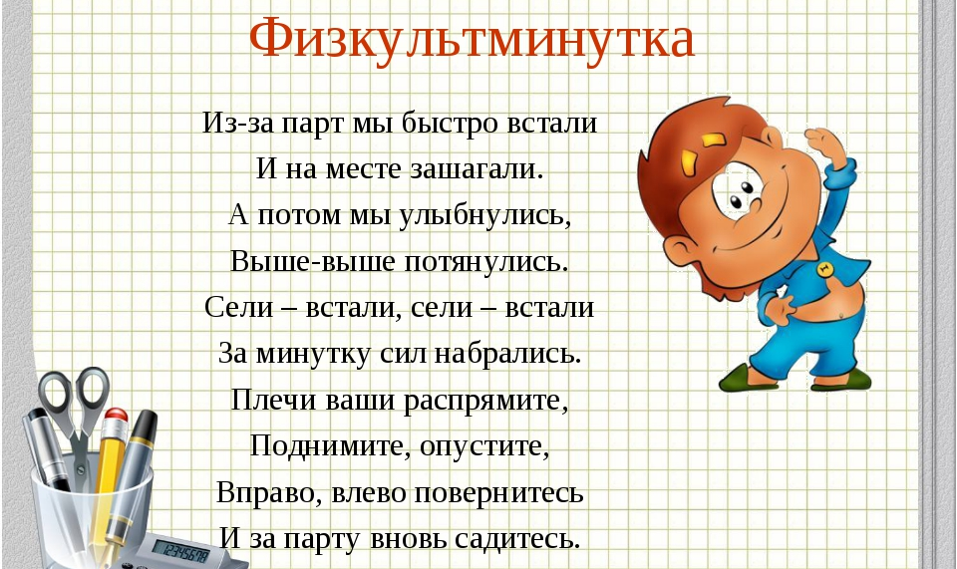

3 задание «Смекалка».
Ребята, сейчас я буду вам читать задачи, а вы должны внимательно слушать и быстро дать ответ на них. Кто быстрей и точнее даст ответ, получит 1 балл.

Дама сдавала в багаж:
Диван, чемодан, саквояж,
Картинку, корзинку, картонку
И маленькую собачонку.
Но только раздался звонок,
удрал из вагона щенок.
Ребята, считайте быстрей,
Сколько осталось вещей? Ответ: 6

К зайцу в час обеда прискакали 3 соседа.
В огороде зайцы сели и по две морковки съели.
Кто считать, ребята, ловок, сколько съедено морковок? Ответ: 8.

7 воробьишек спустились на грядки,
Скачут и что-то клюют без оглядки.
Котик-ворюга внезапно подкрался,
мигом схватил одного и умчался.
Вот как опасно клевать без оглядки!
Сколько теперь их осталось на грядке? Ответ: 0.

В уголке шуршат бумагой 2 ежа,
А в двух клетках распевают 2 чижа.
Кто ребята сосчитать бы мне помог,
Сколько вместе все они имели ног? Ответ: 12.

4 задание «Шифровальщик»
А сейчас вы получите карточки с математическими примерами, в которых пропущен ответ.
Сосчитайте и запишите букву в таблицу. Какое слово получилось? Выигрывает тот, кто быстрее составит слово.
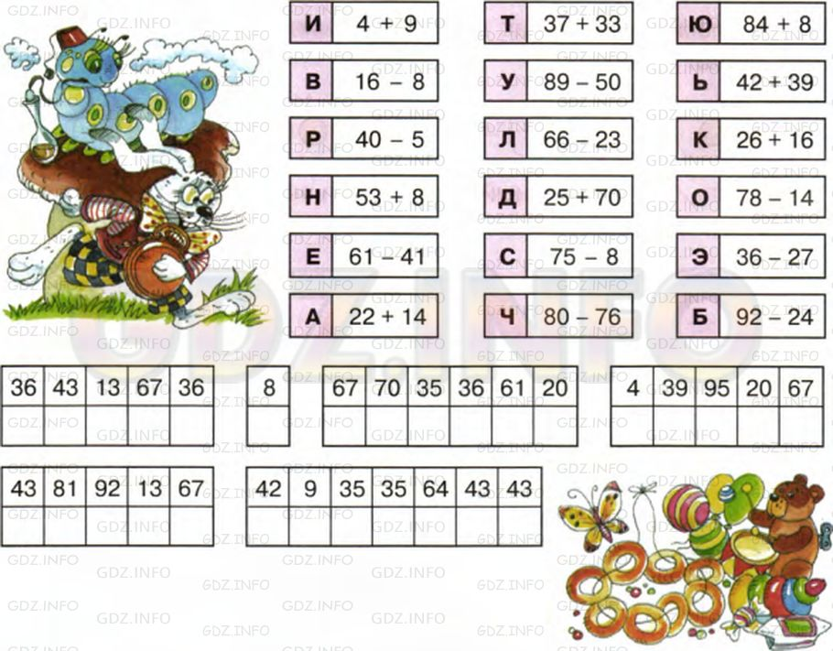

Ответ:
Все молодцы, хорошо справились с заданием!

ФИЗМИНУТКА
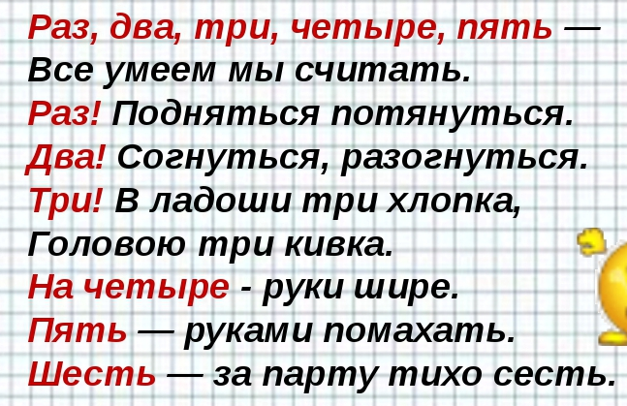

5 задание «Математический диктант»
А сейчас мы проверим, как вы умеете работать в команде. Это задание выполним все вместе. У каждого из вас по 1 части общего рисунка. Соедините их вместе и выполните задание.
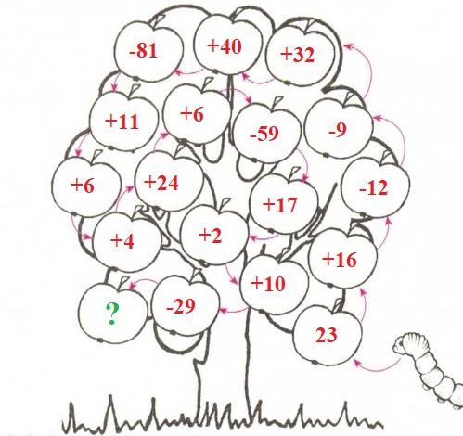
6 задание «Самый внимательный»
Ребята, я вам сейчас зачитаю задачи на сообразительность. Кто знает ответ, поднимает руку. Будьте внимательны!

По дороге двое мальчиков шли,
Два рубля нашли.
За ними ещё четыре идут,
Сколько они найдут? Ответ: нисколько.

Когда гусь стоит на двух ногах, он весит 4 килограмма.
Сколько будет весить гусь, если он будет стоять на одной ноге? Ответ: 4 килограмма.

Правильны ли утверждения?
У двух коров 6 рогов. НЕТ
У трёх мышей 3 пары глаз. ДА
У 2-х машин 4 пары фар НЕТ

Молодцы, вы очень внимательны!

- ЗАКЛЮЧИТЕЛЬНЫЙ ЭТАП.

Подведение итогов.
Что мы повторяли сегодня на нашем занятии? Ответ: сложение и вычитание в пределах 100.

Рефлексия «Три лица».
Перед вами, на доске 3 смайлика. Подойдите и каждый напишите знак «+» напротив того, какое сейчас настроение у вас преобладает: весёлое, нейтральное, грустное.


